**ЧЕМУ УЧАТ В ДЕТСКОМ САДУ.**

Вот и начинается новый учебный год. Наши дети уже подросли и перешли в подготовительную группу. Поднимается главный родительский вопрос: готовят ли в детском саду детей к школе? Да, конечно! Готовят! Для большинства взрослых подготовка детей к школе – это обучение чтению и письму. Но ни читать, ни писать наших детей в садике учить не будут. Давайте разберемся, что же такое подготовка к школе в самом обычном государственном дошкольном образовательном учреждении.

Есть одно страшное и непонятное для родителей слово – ФГОС. Федеральный **государственный** образовательный стандарт. Что же это? Простыми словами - это совокупность требований к планированию и реализации образовательных программ. В каждом детском саду есть своя образовательная программа, созданная на основе примерной образовательной программы, соответствующей ФГОС (т. е. соответствующей государственным требованиям). Примерных программ дошкольного образования очень много, все они разработаны именитыми (академиками, профессорами, кандидатами и докторами) современными деятелями. Наш сад, как и большинство ДОУ (дошкольное образовательное учреждение) в Санкт – Петербурге, взял за основу программу «От рождения до школы» под редакцией Н. Е. Вераксы. Если внимательно прочитать программу, станет понятно какой именно багаж знаний получат дошкольники, вернее, чему именно мы будем их учить.

В подготовительной группе мы проводим занятия (конечно, в игровой форме, но тем не менее это занятия) по формированию целостной картины мира: ищем ответы на любые детские и недетские вопросы как устроен этот мир и сложная жизнь взрослых и детей; экологии (наверно, понятнее было бы сказать природоведению), экспериментальной деятельности: учим самостоятельно видеть дилемму и находить ответ на нее. Мы много рисуем, лепим и делаем аппликации (т. е. развиваем мелкую моторику, готовим руку к письму). Занимаемся математикой (это счет; ориентировка в пространстве, времени, на листе бумаги; знакомство с геометрическими фигурами; решение самых настоящих примеров и задач, и многое другое). Основа любого обучение – развитие речи. Очень важно уметь формулировать свои мысли, задавать вопросы, пересказывать сказки, составлять рассказы на самые разные темы, рассуждать. Много читаем, ведь «Кто много читает, много знает.» ( и умеет, чувствует, сочувствует, переживает, учится эмпатии…). Еще и музыка, и физкультура!

Посмотрите внимательно расписание образовательной деятельности (оно всегда висит в раздевалке, в любом детском саду и в любой группе), в подготовительной группе у детей 3!!! занятия ежедневно. По 30 минут! Попробуйте в 6 лет хотя бы элементарно высидеть это время! (Конечно, есть динамические паузы, есть смена поз, но! это целых долгих 35 минут). А удерживать внимание все это время? Легко? А воспитатели – люди хитрые! Время поиграть? И достают детям дидактические (обучающие) игры. Во время совместных игр (даже подвижных) попробуйте игнорировать правила, отвлекаться, считать ворон – вы проиграете, а каждый человек хочет быть успешным.

Поэтому цель всей нашей деятельности с детьми (это прописано и закреплено во ФГОС) - не дать знания ради знаний, а развивать личностные качества ребенка, не посадить детей за книжки и тетрадки, а постараться выпустить в школу физически развитых, волевых, любознательных, жизнерадостных, активных, эмоционально отзывчивых, самостоятельных, инициативных, целеустремленных, коммуникабельных детей.

Таким образом задача детского сада состоит в формировании общей культуры, развитии «качеств, формировании предпосылок учебной деятельности, обеспечивающих социальную успешность».

*Лисицына Ксения Андреевна, воспитатель высшей квалификационной категории*.

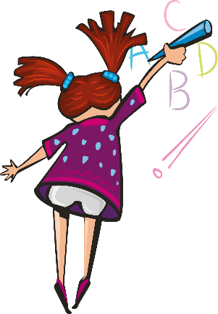**Используемая литература:**

ФГОС: Каким должен быть выпускник детского сада? https://fulledu.ru/articles/1134_fgos-kakim-dolzhen-byt-vypusknik-detskogo-sada.html